Aplicación Web para la Comercializadora Valle del Arenal

Keisy Valeria Castro Blanco, Jose Dario Zuñiga Gamboa, José Guillermo Sibaja Murillo

*Ambiente Web Cliente/Servidor SC-502,*

*Universidad Fidélitas, Costa Rica*

[kcastro70470@ufide.ac.cr](mailto:kcastro70470@ufide.ac.cr),

[jzuniga50539@ufide.ac.cr](mailto:jzuniga50539@ufide.ac.cr),

[jsibaja30455@ufide.ac.cr](mailto:jsibaja30455@ufide.ac.cr)

***Abstract*— Este proyecto propone el desarrollo de una aplicación web para una comercializadora de raíces y tubérculos en Costa Rica, que enfrenta desafíos como la variabilidad de precios y la falta de tecnología en el sector agrícola. La aplicación optimiza la gestión de productos y pedidos, permitiendo que los usuarios accedan a precios en colones y dólares. Además, facilita la comunicación con clientes en EE.UU., asegurando que las facturas se envíen por correo electrónico, y se adapta a las necesidades específicas de cada rol dentro de la empresa.**

1. INTRODUCCIÓN

La digitalización de los procesos empresariales se ha convertido en una necesidad imperante para las organizaciones que buscan mejorar su competitividad y eficiencia. En el contexto agrícola, donde la tecnología ha sido tradicionalmente limitada, la implementación de soluciones innovadoras puede transformar la forma en que las empresas operan. Este enfoque no solo facilita la gestión interna, sino que también abre nuevas oportunidades en mercados internacionales [1].

El caso de una comercializadora de raíces y tubérculos en Costa Rica, que exporta sus productos a Estados Unidos, ilustra la necesidad de un sistema que integre la gestión de productos y pedidos de manera efectiva. El sector agrícola en Costa Rica enfrenta desafíos significativos, incluidos la variabilidad de precios y la falta de capacitación tecnológica entre los trabajadores. Para abordar estos problemas, se propone una solución que utilice tecnologías web modernas, facilitando así la comunicación y la gestión de pedidos en un entorno multilingüe [2].

Además, la metodología de desarrollo ágil, como Scrum, permite a las organizaciones adaptarse rápidamente a los cambios del mercado. Bajo contexto, la combinación de Design Thinking y Scrum en el desarrollo de una aplicación web no sólo optimizará los procesos internos de la empresa, sino que también mejorará la experiencia del cliente, asegurando una respuesta efectiva a las dinámicas del mercado [3].

1. PLANTEAMIENTO DEL PROBLEMA

¿Cómo puede la comercializadora Valle del Arenal gestionar eficientemente sus pedidos semanales, controlar dinámicamente la disponibilidad y precio de los productos, implementar un control de usuarios basado en roles y automatizar la generación de facturas para mejorar su operación y la experiencia del cliente?

1. ANTECEDENTES

La comercializadora Valle del Arenal, pertenece al sector agrícola de Costa Rica, un sector que tradicionalmente ha tenido un bajo nivel de adopción tecnológica. Hasta el momento, la empresa ha gestionado sus operaciones de manera manual, lo que ha limitado la eficiencia de sus procesos y su capacidad para crecer en mercados internacionales.

Además, la barrera del idioma es un desafío importante. La mayoría de los empleados de la empresa no tienen conocimientos de inglés, lo que complica la comunicación con los clientes en Estados Unidos, quienes representan una parte clave del negocio. Este factor ha generado una dependencia de intermediarios y ha limitado la capacidad de la empresa para interactuar directamente con sus clientes de manera efectiva.

Dado este contexto, el desarrollo de una aplicación web que automatice la gestión de productos, pedidos y facturación, con un enfoque en la accesibilidad del idioma y la facilidad de uso, es crucial para superar las barreras actuales. La implementación de tecnología permitirá a la empresa mejorar su competitividad, optimizar sus operaciones y reducir los errores asociados con la gestión manual, mientras facilita la comunicación y mejora la experiencia del cliente.

1. JUSTIFICACIÓN

La idea de realizar este proyecto surge de modernizar y optimizar los procesos operativos de la comercializadora Valle del Arenal, que hasta el momento ha operado de manera manual y con una baja adopción de tecnología. La empresa enfrenta desafíos significativos debido a la falta de herramientas automatizadas para gestionar sus productos, pedidos y facturación, lo que genera ineficiencias, aumenta la probabilidad de errores y limita la capacidad de la empresa para competir en el mercado internacional.

Uno de los principales problemas que esta solución abordará es la gestión de operaciones. Actualmente, la empresa realiza pedidos semanales y ajusta su inventario de productos manualmente, lo que retrasa la toma de decisiones y dificulta la planificación de acuerdo a la demanda y las fluctuaciones de precios. La implementación de una aplicación web permitirá automatizar estos procesos, facilitando el ajuste dinámico de precios según las temporadas y generando facturas de manera automática, lo que reducirá los tiempos de gestión y aumentará la precisión en las operaciones diarias.

Asimismo, la barrera del idioma representa un reto considerable. La mayoría de los empleados de la empresa no tienen conocimientos de inglés, lo que dificulta la comunicación con los clientes en Estados Unidos, quienes son parte fundamental del negocio. La aplicación web ofrecerá una interfaz fácil de usar y multilingüe, que permitirá a los empleados gestionar los pedidos sin depender de un conocimiento avanzado del inglés, lo que no solo mejorará la eficiencia operativa, sino que también facilitará la expansión del negocio en el mercado internacional.

Otro aspecto clave es el control de usuarios. La empresa necesita asegurarse de que cada empleado tenga acceso a funciones específicas según su rol, con un sistema que permita a algunos empleados editar productos sin eliminarlos, mientras que otros como el administrador puede agregar o eliminar productos, y los clientes solo pueden ver los productos disponibles y realizar pedidos. Este control estricto de roles garantizará la seguridad de los datos y evitará acciones no autorizadas que puedan afectar el inventario o los pedidos.

Además, la solución beneficiará directamente la experiencia del cliente, ya que podrán realizar sus pedidos semanales de manera más eficiente, recibir notificaciones automáticas y obtener sus facturas sin demora. Esto aumentará la transparencia y la confianza en la relación con los clientes, lo que mejorará la imagen profesional de la empresa en el mercado internacional.

Esta solución permitirá que la empresa sea más competitiva y escalable, ya que la tecnología aplicada no solo mejorará la eficiencia operativa actual, sino que también preparará a la empresa para futuros retos, permitiéndole crecer en un mercado cada vez más globalizado y exigente.

1. OBJETIVO GENERAL

Desarrollar una aplicación web para la comercializadora Valle del Arenal, que permita optimizar la gestión de productos, pedidos y facturación, implementando un control de usuarios basado en roles y superando barreras idiomáticas, con el fin de mejorar la eficiencia operativa, la experiencia del cliente y la competitividad de la empresa en el mercado internacional.

1. OBJETIVOS ESPECÍFICOS

Crear una interfaz de usuario bilingüe, fácil de usar, que facilite la interacción de empleados y clientes, superando las barreras del idioma.

Implementar un sistema de control de usuarios basado en roles, asignando permisos específicos para administradores, vendedores y clientes.

Desarrollar un módulo de gestión de productos que permite agregar, editar y eliminar productos de manera eficiente, según los permisos del usuario.

Optimizar la gestión de pedidos semanales, ajustando dinámicamente la disponibilidad y precios de productos según la temporada y condiciones del mercado.

1. PALABRAS CLAVE

*Comercializadora, tubérculos, php, html5.*

1. DETALLE DE LA SOLUCIÓN

La solución consiste en el desarrollo de una aplicación web dinámica que optimiza la gestión operativa de una comercializadora de raíces y tubérculos, aprovechando tecnologías modernas como HTML5, CSS3, Javascript, PHP y MySQL para garantizar una interfaz de usuario intuitiva y un backend robusto.

1. Tecnologías y estructura:
   1. HTML5 y CSS3: se utilizarán para diseñar una interfaz de usuario moderna, con un diseño visual atractivo y una estructura intuitiva para facilitar el uso por parte de empleados y clientes, superando barreras como la falta de conocimientos tecnológicos.
   2. Javascript: se empleará para mejorar la interactividad de la aplicación, gestionando las validaciones en el lado del cliente, la actualización dinámica de productos en el inventario y la interacción en tiempo real entre los distintos componentes de la aplicación (por ejemplo, actualización de pedidos sin recargar la página).
   3. PHP: lenguaje principal para el backed, PHP se encargará de manejar la lógica del negocio, como el control de usuarios basado en roles, la gestión de pedidos, la actualización de productos, y la generación automática de facturas.
   4. MySQL: se utilizará para el almacenamiento de la información clave, como productos, pedidos, usuarios y roles. La base de datos será el núcleo del sistema, permitiendo un manejo eficiente y seguro de los datos. Se estructurará con tablas relacionadas para garantizar la integridad y rapidez en las consultas. La base de datos estará optimizada para manejar la variabilidad de los productos según la temporada, la gestión de inventarios y el historial de pedidos.
2. Funcionalidades principales:
   1. Control de usuarios por roles: los administradores van a tener todas las funcionalidades para agregar, editar y eliminar productos, precios, usuarios y gestionar pedidos, luego los vendedores en este caso personal de la empresa, como secretarias y demás trabajadores van a tener funciones restringidas como solo editar, mientras que los clientes, es decir, usuarios finales sólo podrán realizar pedidos.
   2. Gestión de productos: el sistema permitirá a los usuarios autorizados gestionar productos, ajustando su disponibilidad y precio de forma dinámica según la temporada, las condiciones del mercado, las decisiones de la empresa y el cambio de moneda.
   3. Generación y envío de facturas: después de que un pedido es procesado, el sistema generará automáticamente una factura en formato PDF, que será enviada por correo electrónico al cliente, facilitando el seguimiento de las transacciones sin la necesidad de realizar el pago en línea, debido a que se trabaja a crédito.
   4. Interfaz bilingüe y fácil de usar: la aplicación incluirá una interfaz intuitiva que permitirá cambiar el idioma entre español e inglés, garantizando que tanto empleados como clientes puedan interactuar sin problemas.
   5. Gestión de pedidos semanales: los clientes podrán realizar pedidos semanales ajustados al calendario de envíos. La aplicación permitirá a los administradores y secretarias gestionar y visualizar los pedidos en curso, asegurando que se cumplan los plazos de entrega.
3. METODOLOGÍA

Para la elaboración del proyecto se llevará a cabo la combinación de Design Thinking con Scrum para lograr una solución centrada en el usuario y adaptable mediante un enfoque ágil.

1. Primero se va aplicar Design Thinking para entender las necesidades del negocio y generar ideas innovadoras, siguiendo las 5 fases: empatizar, definir, idear, prototipar y testear.
2. Scrum será la metodología ágil que guiará el desarrollo del proyecto en iteraciones rápidas llamadas *sprints*, con ciclos de trabajo que permitan la entrega continua de mejoras. El equipo se organizará en roles (Scrum Master, Product Owner y equipo de desarrollo), y se harán reuniones semanales (*weekly stand-ups*) para garantizar la alineación. Durante los sprints establecidos cada dos semanas, se implementarán las funcionalidades clave como el control de usuarios, la gestión de productos con precios en colones y dólares, y la facturación automatizada. El uso de Scrum permitirá hacer ajustes según el feedback en cada ciclo, asegurando un desarrollo ágil y eficaz.
3. MODELO RELACIONAL

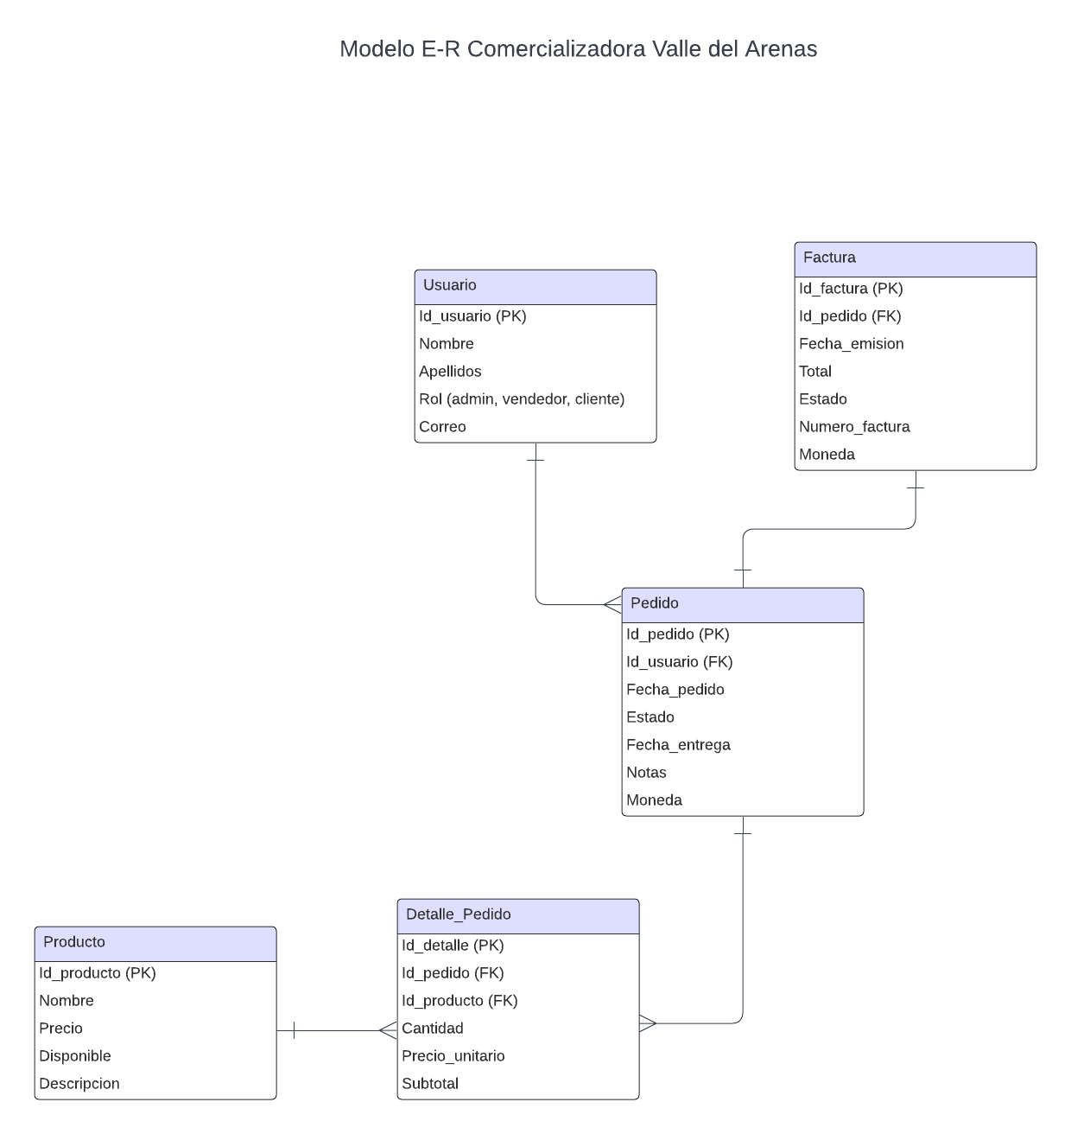Figura 1. Modelo Entidad Relación. Fuente Propia

1. LINK DEL REPOSITORIO

https://github.com/valecc23/ProyectoAmbienteWeb.git

1. REFERENCIAS BIBLIOGRÁFICAS

[1] H. Alghamdi, A. Alzahrani, H. Alshahrani, y K. Alqhtani, “Adopción de tecnología digital en la agricultura: un enfoque hacia la sostenibilidad,” *Journal of Cleaner Production*, 2021.

[2] A. Martins, F. Lima, y G. Silva, “Impacto de la falta de infraestructura tecnológica en el sector agrícola,” *Agricultural Economics*, pp. 123–135, 2021.

[3] R. C. Martin y M. Verhoef, “Scrum en la práctica: cómo optimizar el trabajo en equipo,” *Agile Software Development*, 2020.